Міністерство освіти і науки України
Національний технічний університет України «Київський політехнічний
інститут ім. Ігоря Сікорського»
Факультет інформатики та обчислювальної техніки

Кафедра автоматизованих систем обробки інформації
і управління

Звіт
З лабораторної роботи №6 з дисципліни
«Програмування - 2. Структури даних та алгоритми»
«ДОСЛІДЖЕННЯ ПОЛІМОРФІЗМУ КЛАСІВ»

Виконав студент групи ІС-03 Діордєв Іван

Перевірив викладач Проскура С.Л.

Київ-2021
Зміст
Зміст………………………………….……………………………………..………………2
1 Постановка задачі………………………………………………………..………………3
2 Код програми на С++………………………………………………………..…………..3
3 Код програми на C#..........................................................................................................5
4 Результати виконання…………………………………….…………………………......8
5 Висновок…………………………………..……………………………………………..8

1 Постановка задачі
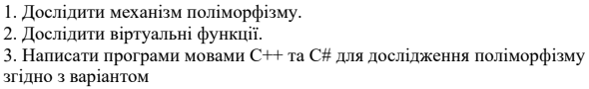
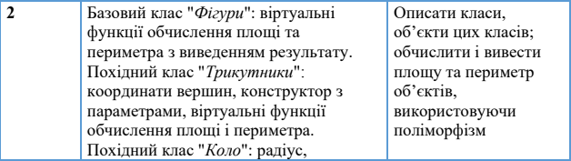

2 Код програми на С++
main.cpp
#include <iostream>
#include "Circle.h"
#include "Triangle.h"
using namespace std;

int main()
{
cout << "C++ Lab #5" << endl;
cout << "IS-03 Diordiev Ivan" << endl;
cout << "2 variant" << endl << endl;

float** points = new float* [3]; // points for triangle
for (int i = 0; i < 3;i++) {
points[i] = new float[2];
}
points[0][0] = 1;
points[0][1] = 1;
points[1][0] = 5;
points[1][1] = 5;
points[2][0] = 7;
points[2][1] = 2;

Triangle tr(points); // creating object Triangle and calling methods
cout << "Square of triangle - " << tr.GetSquare() << endl;
cout << "Perimeter of triangle - " << tr.GetPerimeter() << endl << endl;

Circle cr(4); // creating object Circle and calling methods
cout << "Square of circle - " << cr.GetSquare() << endl;
cout << "Perimeter of square - " << cr.GetPerimeter() << endl << endl;

delete[] points;
system("pause");
return 0;
}
Figure.h
#pragma once
class Figure
{
public:
Figure() {};
virtual double GetSquare();
virtual double GetPerimeter();
};
Figure.cpp
#include "Figure.h"

double Figure::GetSquare() {
return 0;
}

double Figure::GetPerimeter() {
return 0;
}
Triangle.h
#pragma once
#include "Figure.h"
class Triangle : public Figure
{
private:
float** _points;
public:
Triangle(float** points);
double GetSquare() override;
double GetPerimeter() override;
};
Triangle.cpp
#include <cmath>
#include "Triangle.h"

Triangle::Triangle(float** points) {
_points = new float* [3];
for (int i = 0; i < 3; i++) {
_points[i] = new float[2];
for (int j = 0; j < 3; j++) {
_points[i][j] = points[i][j];
}
}
}

double Triangle::GetSquare() {
double side1 = pow((pow(_points[1][0] - _points[0][0], 2) + pow(_points[1][1] - _points[0][1], 2)), 0.5);
double side2 = pow((pow(_points[2][0] - _points[0][0], 2) + pow(_points[2][1] - _points[0][1], 2)), 0.5);
double side3 = pow((pow(_points[2][0] - _points[1][0], 2) + pow(_points[2][1] - _points[1][1], 2)), 0.5);
double p = (side1 + side2 + side3) / 2;
return pow(p * (p - side1) * (p - side2) * (p - side3), 0.5);
}

double Triangle::GetPerimeter() {
double side1 = pow((pow(_points[1][0] - _points[0][0], 2) + pow(_points[1][1] - _points[0][1], 2)), 0.5);
double side2 = pow((pow(_points[2][0] - _points[0][0], 2) + pow(_points[2][1] - _points[0][1], 2)), 0.5);
double side3 = pow((pow(_points[2][0] - _points[1][0], 2) + pow(_points[2][1] - _points[1][1], 2)), 0.5);
return side1 + side2 + side3;
}
Circle.h
#pragma once
#include "Figure.h"
class Circle : public Figure
{
private:
float _radius;
public:
Circle(float r);
double GetSquare() override;
double GetPerimeter() override;
};
Circle.cpp
#include "Circle.h"

Circle::Circle(float r) {
_radius = r;
}

double Circle::GetSquare() {
return 3.1415 * _radius * _radius;
}

double Circle::GetPerimeter() {
return 3.1415 * 2 * _radius;
}
3 Код програми на C#
Program.cs
using System;

namespace lab6_sharp
{
class Program
{
static void Main(string[] args)
{
Console.WriteLine("C# Lab #6");
Console.WriteLine("IS-03 Diordiev Ivan");
Console.WriteLine("2 variant\n");

float[,] points = { { 1, 1 }, { 5, 5 }, { 7, 2 } }; // creating object Triangle and calling methods
Triangle tr = new Triangle(points);
Console.Write("Square of triangle - ");
Console.WriteLine(tr.GetSquare());
Console.Write("Perimeter of triangle - ");
Console.WriteLine(tr.GetPerimeter());
Console.WriteLine();

Circle cr = new Circle(4); // creating object Circle and calling methods
Console.Write("Square of circle - ");
Console.WriteLine(cr.GetSquare());
Console.Write("Perimeter of circle - ");
Console.WriteLine(cr.GetPerimeter());
}
}
}
Figure.cs
using System;
using System.Collections.Generic;
using System.Text;

namespace lab6_sharp
{
class Figure
{
public virtual double GetSquare()
{
return 0;
}

public virtual double GetPerimeter()
{
return 0;
}
}
}
Triangle.cs
using System;
using System.Collections.Generic;
using System.Text;

namespace lab6_sharp
{
class Triangle : Figure
{
private float[,] _points = new float[3, 2];

public Triangle(float[,] points)
{
for (int i = 0; i < 3; i++)
{
for (int j =0; j < 2; j++)
{
_points[i, j] = points[i, j];
}
}
}

public override double GetSquare()
{
double side1 = Math.Pow((Math.Pow(_points[1, 0] - _points[0, 0] ,2) + Math.Pow(_points[1, 1] - _points[0, 1], 2)), 0.5);
double side2 = Math.Pow((Math.Pow(_points[2, 0] - _points[0, 0], 2) + Math.Pow(_points[2, 1] - _points[0, 1], 2)), 0.5);
double side3 = Math.Pow((Math.Pow(_points[2, 0] - _points[1, 0], 2) + Math.Pow(_points[2, 1] - _points[1, 1], 2)), 0.5);
double p = (side1 + side2 + side3) / 2;
return Math.Pow(p * (p - side1) * (p - side2) * (p - side3), 0.5);
}

public override double GetPerimeter()
{
double side1 = Math.Pow((Math.Pow(_points[1, 0] - _points[0, 0], 2) + Math.Pow(_points[1, 1] - _points[0, 1], 2)), 0.5);
double side2 = Math.Pow((Math.Pow(_points[2, 0] - _points[0, 0], 2) + Math.Pow(_points[2, 1] - _points[0, 1], 2)), 0.5);
double side3 = Math.Pow((Math.Pow(_points[2, 0] - _points[1, 0], 2) + Math.Pow(_points[2, 1] - _points[1, 1], 2)), 0.5);
return side1 + side2 + side3;
}
}
}

Circle.cs
using System;
using System.Collections.Generic;
using System.Text;

namespace lab6_sharp
{
class Circle : Figure
{
private float _radius;

public Circle(float r)
{
_radius = r;
}

public override double GetPerimeter()
{
return 3.1415 * _radius * _radius;
}

public override double GetSquare()
{
return 3.1415 * 2 * _radius;
}
}
}

4 Результат виконання
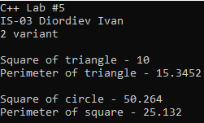
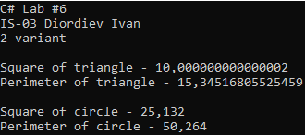
5 Висновок
Виконавши лабораторну роботу, я реалізував 3 класи: базовий Figure та 2 похідні – Triangle та Circle.
Клас Figure має віртуальні функції для повернення площі та периметра фігури. Оскільки цей клас – базовий, та ці функції не будуть викликатися у програмі, то вони повертають 0.
Класи Triangle та Circle перевизначають віртуальні функції базового класу та повертають відповідні значення.
Програма працює коректно, усі методи використовують поставлену задачу.

